**Ex 1:** 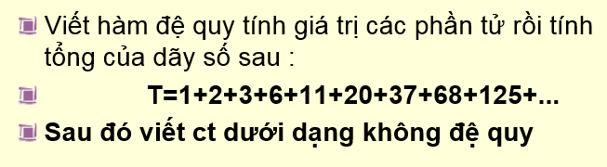

* **With recursion:**

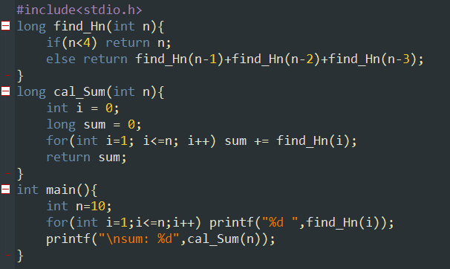

* **Without recursion:**

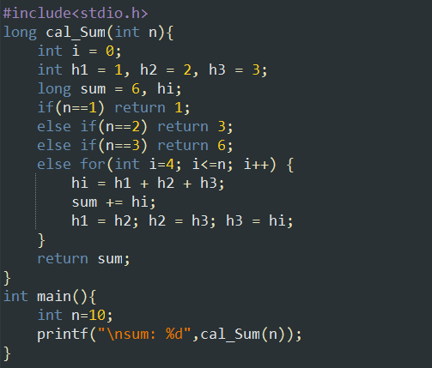

**Ex 2**: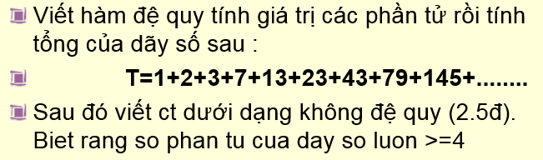

* **With recursion:**

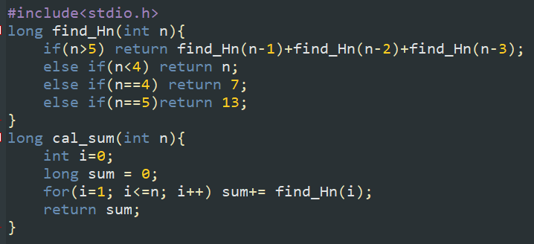

* **Without recursion:**

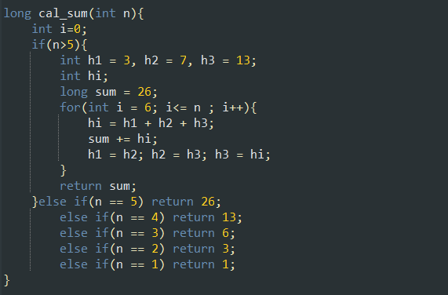

**Ex3:**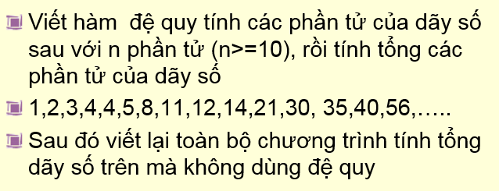

* **With recursion:**

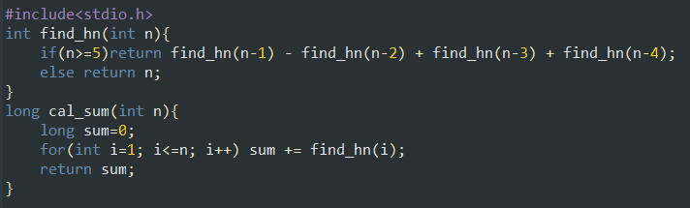

* **Without recursion:**

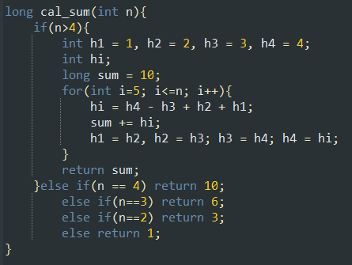

**Ex4:**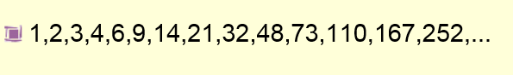

* **With recursion:**

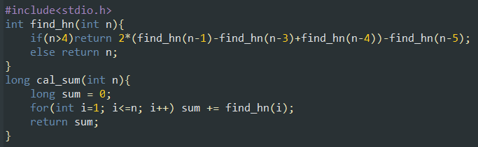

* **Without recursion:**

